**计算机网络实验报告（实验1）**

  班级 21计科留（1)  学号 2021529620004 姓名 LOWRENHONG

实验时间： 2023-10-09

|  |  |  |
| --- | --- | --- |
| **课程目标2** | **课程目标3** | **报告成绩** |
|  |  |  |

1. 实验名称：

**网线制作和局域网组建**

1. 实验目的：
   * 1. 了解双绞线特性，掌握双绞线的分类与典型应用。
     2. 熟悉无屏蔽双绞线网线制作的标准和方法。
     3. 了解网线制作的技能技巧。
     4. 掌握测试仪的使用。
     5. 利用做好的网线通过HUB和SWITCH组建局域网。
2. 实验方案：

*【说明：根据实验目的，给出实验方案（含确定研究的问题，并形成假设，设置可观察、可测量的观察点）本部分仅用来说明，请在提交报告中删除，这部分我们观察学生会不会写实验方案，同时，应含以下内容：  
1.描述在实验中如何选择使用适当的工具来达到实验目的。*

***语言组织很重要，即不要写成具体的操作步骤，又要描述出观察点，重点。****】*

**第一部分 制作网线（双绞线）**

1.EIA／TIA 568 标准学习

无屏蔽双绞线分为哪几个类别？请将常用类别无屏蔽双绞线的带宽、特点和典型应用填入下表中。

无屏蔽双绞线的带宽、特点和典型应用

|  |  |  |  |
| --- | --- | --- | --- |
| **类别** | **带宽** | **特点** | 典型应用 |
| **3** | **16MHz** | **用于语音传输速率和最高传输速率10Mbps的数据传输** | **主要用于10BASE-T** |
| **4** | **20MHz** | **用于语音传输和最高传输速率的16Mbps的数据传输** | **主要用于基于令牌的局域网和10BASE-T/100BASE-T** |
| **5** | **100Mhz** | **增加了绕线的密度，外套一种高质量的绝缘材质。用于语音传输和最高传输速率为100Mbps的数据传输** | **主要用于100BASE-T和10BASE-T网络，最常用的以太电缆** |
| **6** | **1Mhz-250Mhz** | **适用于传输速率高于1Gbps的应用。采用布线距离，永久链路的长度不能超过90m，信道长度不能超过100m** | **主要用于传输速率达2.4Gbps的高速局域网(LAN)的安装，或用于对抗噪性要求高的地方** |
| **7** | **500MHz** | **适用于万兆位以太网技术的应用和发展，传输速率可达10Gbps** | **主要用于工业环境、高性能计算、高清视频传输。** |

**2.RJ-45连接器引脚功能定义**

|  |  |  |  |  |  |
| --- | --- | --- | --- | --- | --- |
| 以太网**10/100Base-T 接口** | | | 以太网**1000Base-T 接口** | | |
| 引脚号 | 引脚名称 | 说明 | 引脚号 | 引脚名称 | 说明 |
| 1 | TX+ | Transceive Data+ (发送数据+) | 1 | TX_D1+ | Transceive Data+ (发送数据+) |
| 2 | TX- | Transceive Data- (发送数据-) | 2 | TX_D1- | Transceive Data- (发送数据-) |
| 3 | RX+ | Receive Data+ (接受数据+) | 3 | RX_D2+ | Receive Data+ (接受数据+) |
| 4 | n/c | Not connected(未使用) | 4 | BI_D3+ | Bi-directional Data+ (双向数据+) |
| 5 | n/c | Not connected(未使用) | 5 | BI_D3- | Bi-directional Data- (双向数据-) |
| 6 | RX- | Receive Data- (接受数据-) | 6 | BI_D2- | Receive Data- (接受数据-) |
| 7 | n/c | Not connected(未使用) | 7 | BI_D4+ | Bi-directional Data+ (双向数据+) |
| 8 | n/c | Not connected(未使用) | 8 | BI_D4- | Bi-directional Data- (双向数据-) |

**3.T568A连线标准**

T568A连线标准的引脚功能和线序是如何规定的？按插头引脚顺序和颜色顺序画出T568A连线标准的引脚功能和线序图。

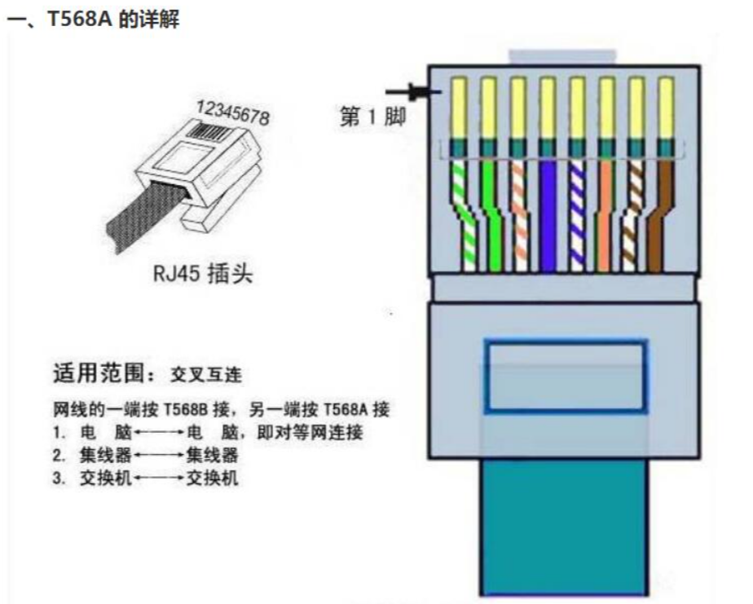

**T568A线序为：白绿 绿 白橙 蓝 白蓝 橙 白棕 棕**

**4. T568B连线标准**

T568B连线标准的引脚功能和线序是如何规定的？按插头引脚顺序和颜色顺序画出T568B连线标准的引脚功能和线序图。

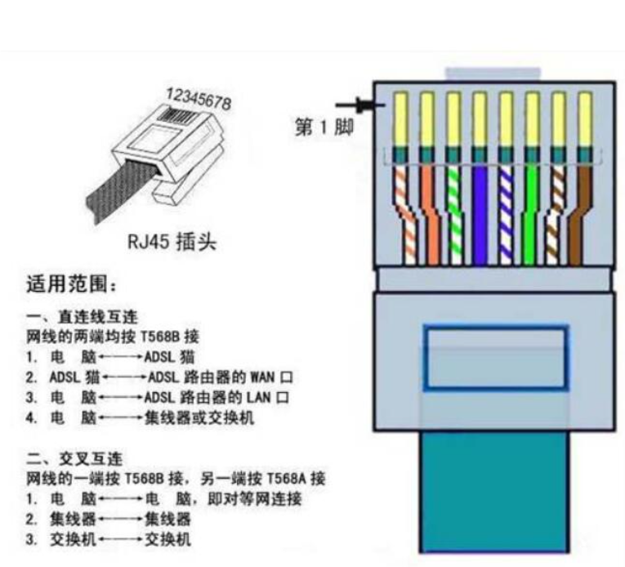

**T568B线序为：白橙 橙 白绿 蓝 白蓝 绿 白棕 棕**

**5.直通线与交叉先制作与测试。**

**直通连接**是将双绞线的两端分别都依次按白橙、橙、白绿、蓝、白蓝、绿、白棕、棕色的顺序 (国际 EIA/TIA 568B 标准) 压入 RJ45 水晶头内。这种方法制作的网线用于计算机与集线器的连接。

**交叉连接**是将双绞线的一端按国际标准 EIA/TIA 568B 标准压入 RJ45 水晶头内。另一端将芯线依次按白绿、绿、白橙、蓝、白蓝、橙、白棕、棕色的顺序 (国际 EIA/TIA 568A 标准) 压入 RJ45 水晶头内。这种方法制作的网线用于计算机与计算机的连接或集线器的级联。

**网线测试**仪对网线进行测试。将网线的两端分别插入网线测试仪的RJ45接口，并接通测试仪电源。如果测试仪上的8个绿色指示灯都顺利闪过，说明制作成功。如果其中某个指示灯未闪烁，则说明插头中存在断路或者接触不良的现象。此时应再次对网线两端的RJ45插头用力压一次并重新测试，如果依然不能通过测试，建议重新制作。

**第二部分　检测：**

双绞电缆内有8根电线，分为4对，每一对就是一对双绞线，依次为：（橙，白/橙）；（绿，白/绿）；（棕，白/棕）；（蓝，白/蓝）  
（"白/橙"指白线上有橙色的色点）  
2、如果用于电脑与集线器（Hub）相连，请按下列顺序排线：  
橙；白/橙；绿；白/棕；棕；白/绿；蓝；白/蓝  
3、如果用于两台电脑直接相连，（不经过集线器）则一端如下接：  
橙；白/橙；绿；白/棕；棕；白/绿；蓝；白/蓝  
另一端如下排线：  
绿；白/绿；橙；白/棕；棕；白/橙；蓝；白/蓝  
不管如何接线，最后完成后用RJ-45测线仪测试时，4个绿灯都应依次闪烁。  
100BASE-T4 RJ-45对双绞线的规定如下：  
1、2用于发送，3、6用于接收，4、5，7、8是双向线。  
1、2线必须是双绞，3、6双绞，4、5双绞，7、8双绞。  
用于HUB到电脑时，按顺序接好即可。  
如果用于两台电脑直接相连，需将一边的3、6接另一边的1、2，1、2接另一边的3、6。也就是将一端的发送接另一边的接收，接收接另一边的发送。

**第三部分　构建局域网：**

根据 给定的实验设备（交换机），利用已经做好的网线将自己的电脑接入局域网。并且将二台不同的交换机进行对接。

对电脑进行网络设置，要求最终可以互相PING通。

局域网构建完成。

1. 实验数据及数据的解释与对比分析：

*【考察1）是否能收集和记录有效数据。2） 是否能对数据进行解释和对比分析。】*

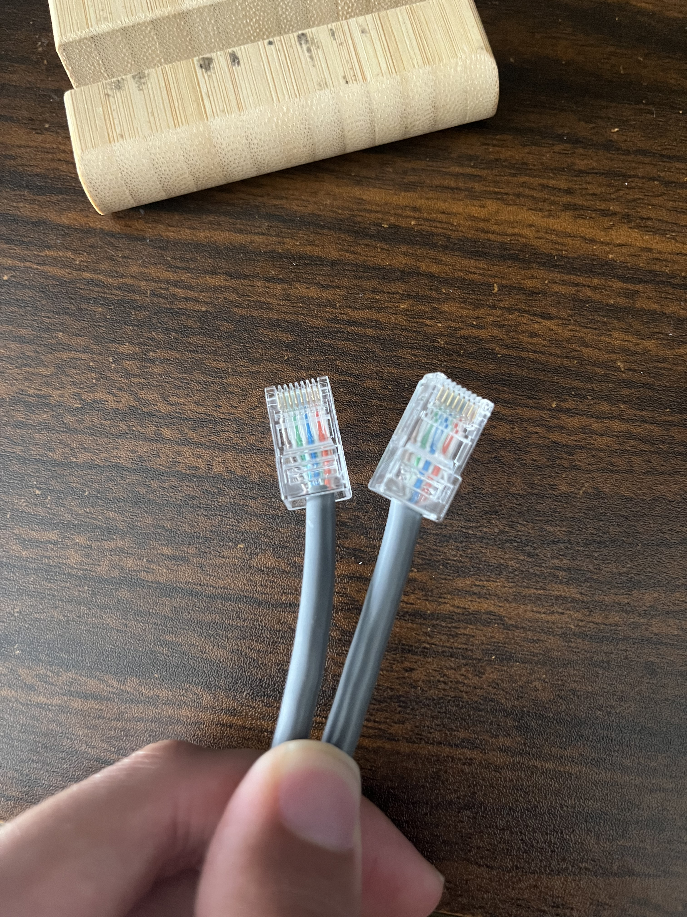

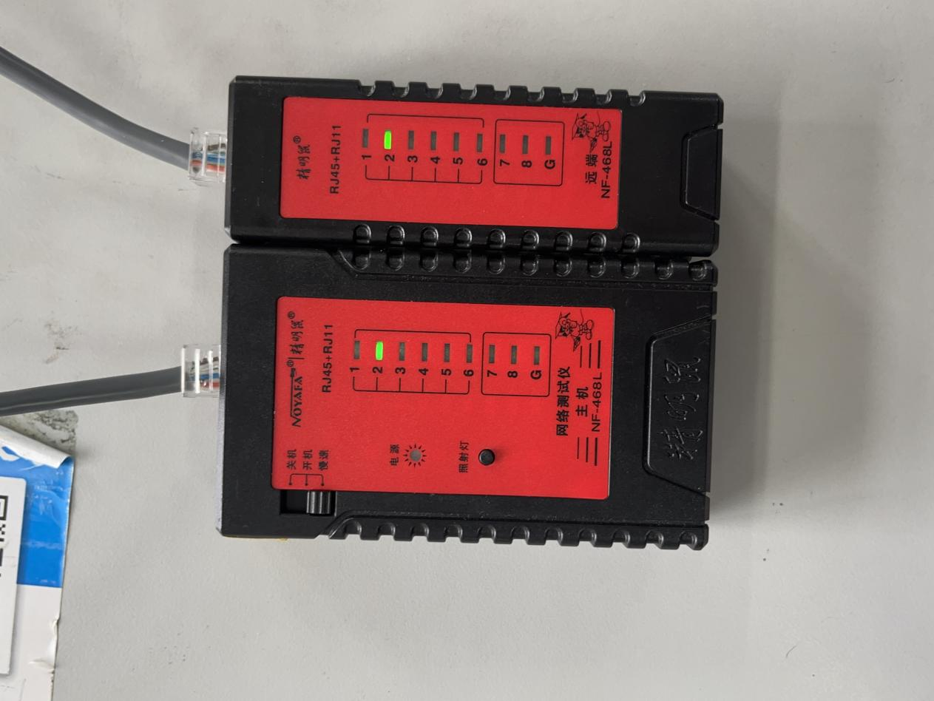

1. 实验结论：

*【能经过****综合****给出有效结论。需含“能指出使用工具所提高的能力和效率及局限性”的内容，需含和实验相关的可持续发展的讨论 ，如资源消耗，能耗，回收等】*

第一次做完了但接反了就导致到灯是反着走的后来也发现了问题并及时的纠正。该实验使得我们如何制作网线。按照视频教学进行操作，成功的制作网线，再利用测试仪进行网线的测试，如上图所示，成功的同时亮了8盏灯，说明制作网线成功。此次实验，学习到了双绞线的特征以及分类、特点以及典型应用，同时还熟悉无屏蔽双绞线网线制作的标准和方法；了解网线制作的技能技巧；掌握测试仪的使用。本次实验最重要的是自己动手制作了网线，使得对网线制作的技能技巧和测试仪的使用更加熟练，对本次课程也有了进一步的学习和了解。